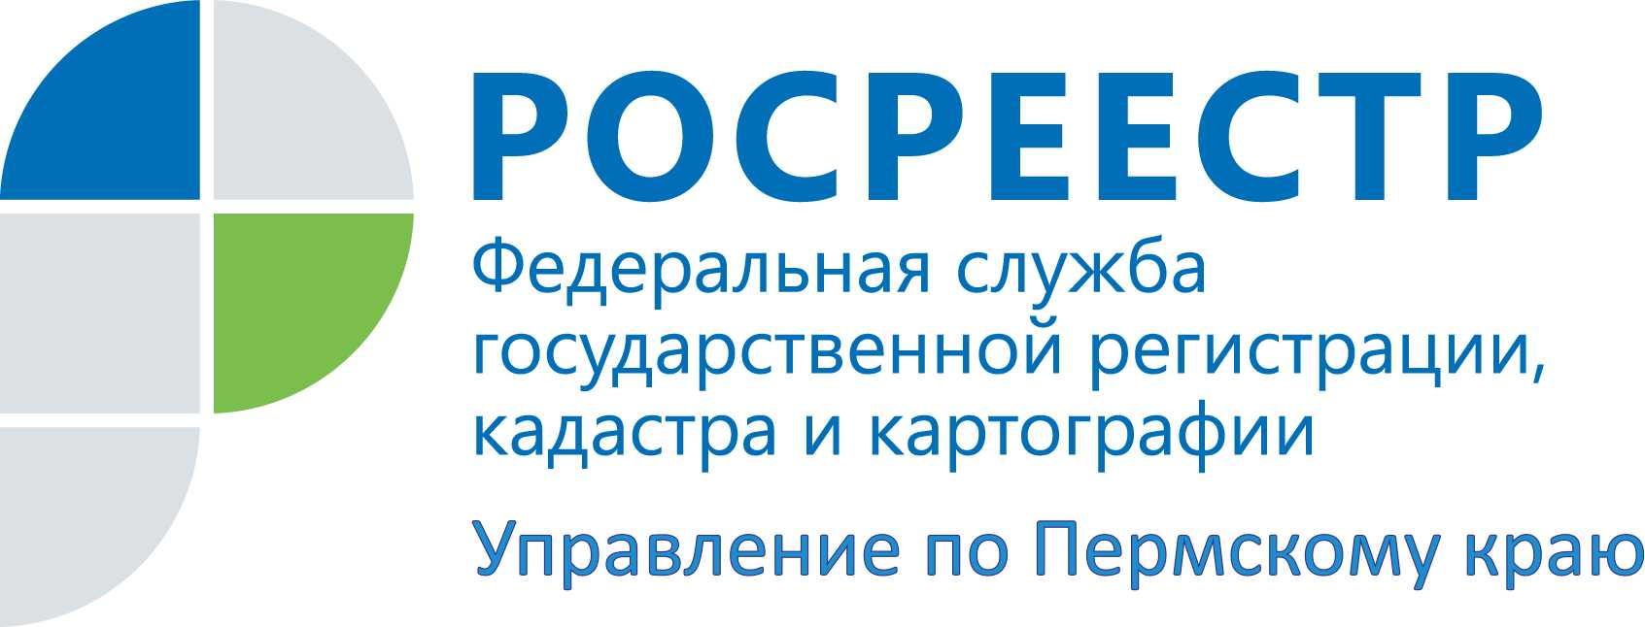

ПРЕСС-РЕЛИЗ

Главный враг коррупции - открытость

Что такое коррупция? Федеральный закон № 273-ФЗ «О противодействии коррупции» (от 25.12.2008 (ред. от 15.02.2016) (далее - Закон) так определяет это понятие. «Коррупция – это злоупотребление служебным положением, дача взятки, получение взятки, злоупотребление полномочиями, коммерческий подкуп либо иное незаконное использование физическим лицом своего должностного положения вопреки законным интересам общества и государства в целях получения выгоды в виде денег, ценностей, иного имущества или услуг имущественного характера, иных имущественных прав для себя или для третьих лиц, либо незаконное предоставление такой выгоды указанному лицу другими физическими лицами (а также все перечисленные деяния в интересах юридического лица)». Проще говоря, это использование своего служебного положения в личных целях, распоряжение тем, что тебе не принадлежит.
Причин возникновения коррупции множество. От консервативности самого закона до низкой общей культуры и правовой грамотности населения.
Коррупционные риски связаны с теми государственными функциями, которые выполняет государственный орган. В Управлении Росреестра по Пермскому краю они возникают при подготовке документов для государственной регистрации, осуществлении контрольных и надзорных функций в сфере государственного земельного надзора, геодезии и картографии, контроля в сфере саморегулируемых организаций, осуществлении госзакупок.
Поставить надежный заслон коррупции можно только совместными усилиями, сделав деятельность государственного органа максимально понятной и открытой для всех категорий заявителей.
Одним из важных средств противодействия так называемому «человеческому фактору» являются информационные технологии. Они позволяют к минимуму свести общение чиновников с гражданами. Любой заявитель может зайти на официальный сайт Росреестра и, воспользовавшись подсказками выбранного сервиса, подать запрос на получение сведений из Единого государственного реестра прав, государственного кадастра недвижимости, заявление для постановки на кадастровый учет или регистрацию прав. На обработку к специалистам попадают электронные версии документов, которая проходит в автоматическом режиме.
Кроме того, офисы Кадастровой палаты и многофункционального центра «Мои документы», где проходит прием документов от населения, оснащены аппаратами «электронная очередь», системами видео- и аудиозаписи.
Любой гражданин может сообщить о фактах коррупции (коррупционных проявлениях, конфликте интересов в действиях работников, несоблюдении работниками ограничений и запретов, установленных законодательством РФ) в Управление по «телефону доверия»: (342) 218-39-88, который работает круглосуточно в автоматическом режиме с аудиозаписью сообщений (в режиме автоответчика).
Кроме «телефона доверия» можно также отправлять сообщения по почте или на электронный адрес Управления: 59_upr@rosreestr.ru, на официальном сайте Росреестра, позвонить на Единый многоканальный номер телефона Ведомственного центра телефонного обслуживания: 8 800 100 34 34, который работает круглосуточно.
В свою очередь, государственный служащий обязан уведомлять представителя нанимателя (работодателя), органы прокуратуры или другие государственные органы обо всех случаях обращения к нему каких-либо лиц в целях склонения его к совершению коррупционных правонарушений (ч. 1 ст. 9 Закона). К таким лицам могут применяться меры уголовной ответственности.

Об Управлении Росреестра по Пермскому краю
Управление Федеральной службы государственной регистрации, кадастра и картографии (Росреестр) по Пермскому краю является территориальным органом федерального органа исполнительной власти, осуществляющим функции по государственной регистрации прав на недвижимое имущество и сделок с ним, землеустройства, государственного мониторинга земель, а также функции по федеральному государственному надзору в области геодезии и картографии, государственному земельному надзору, надзору за деятельностью саморегулируемых организаций оценщиков, контролю деятельности саморегулируемых организаций арбитражных управляющих, организации работы Комиссии по оспариванию кадастровой стоимости объектов недвижимости. Осуществляет контроль за деятельностью подведомственного учреждения Росреестра - филиала ФГБУ «ФКП Росреестра» по Пермскому краю по предоставлению государственных услуг Росреестра. Руководитель Управления Росреестра по Пермскому краю – Лариса Аржевитина.
http://rosreestr.ru/
http://vk.com/public49884202
Контакты для СМИ
Пресс-служба Управления Федеральной службы
государственной регистрации, кадастра и картографии (Росреестр) по Пермскому краю

Светлана Пономарева
Наталья Делидова
+7 342 218-35-82
+7 342 218-35-86

